4. ЛАБОРАТОРНАЯ РАБОТА № 4
тема: разработка технических требований к автоматизированной системе
Цель:
- выделить из модели IDEF0 (лабораторная работа IDEF0) бизнес-процессы, входные и выходные данные, нормативную базу, роли и смежные системы;
- сформулировать требования к АС в проверяемой форме и присвоить каждому уникальный идентификатор;
- включить в ТТ обязательную подсистему доступа и авторизации;
- оформить ТТ по установленной структуре и разместить в репозитории проекта.

Выполнение работы

1 ОБЩИЕ СВЕДЕНИЯ
1.1 Наименование работы: разработка технических требований на создание автоматизированной системы учета заявок на ремонт оборудования учебных лабораторий (далее — АС УЗР).
1.2 Основание для разработки: задание к лабораторной работе № 4 «Разработка технических требований» и функциональная модель предметной области, разработанная в предыдущей лабораторной работе в нотации IDEF0.
1.3 Заказчик: учебное подразделение учреждения образования. Пользователи системы: ответственные сотрудники, диспетчеры депо/лабораторий, техники и инженеры, администратор системы.
1.4 Объект внедрения: процесс учета и обработки заявок на ремонт оборудования учебных лабораторий.
1.5 Назначение документа: зафиксировать состав функций АС, требования к данным, безопасности, программному обеспечению, проверке и приемке результата.
1.6 Система разрабатывается как учебный программный продукт. Конкретные сроки, серверные ресурсы и используемые технологии уточняются исполнителем и заказчиком перед реализацией.

2 ТЕРМИНЫ, ОПРЕДЕЛЕНИЯ И СОКРАЩЕНИЯ
Термин / сокращение | Определение
АС УЗР | Автоматизированная система учета заявок на ремонт оборудования учебных лабораторий.
Заявка | Запись о неисправности оборудования, содержащая сведения об объекте, описании проблемы, заявителе, приоритете и состоянии обработки.
Аутентификация | Проверка того, что пользователь является владельцем предъявленной учетной записи.
Окончание таблицы
Термин / сокращение | Определение
Авторизация | Предоставление пользователю разрешений в соответствии с назначенной ролью.
Сессия | Временное состояние авторизованного взаимодействия пользователя с системой.
НСИ | Нормативно-справочная информация: справочники оборудования, помещений, категорий неисправностей и статусов.
UML | Унифицированный язык моделирования, используемый для графического описания процессов и взаимодействий.

3 ХАРАКТЕРИСТИКА ОБЪЕКТА ВНЕДРЕНИЯ

3.1 Перечень и краткая характеристика бизнес-процессов
3.1.1 Согласно функциональной модели IDEF0, основным процессом является «Учитывать заявки на ремонт оборудования учебных лабораторий». Процесс включает прием и регистрацию заявки, проверку неисправности и определение приоритета, планирование и выполнение ремонта, закрытие заявки и обновление учета.

Код процесса | Наименование | Результат
A1 | Принять и зарегистрировать заявку | Зарегистрированная и проверенная заявка; при необходимости — запрос недостающих сведений.
A2 | Проверить неисправность и определить приоритет | Оценка состояния оборудования, приоритет и согласованный объем работ.
A3 | Спланировать и выполнить ремонт | План ремонта, назначенные исполнители и результаты технического обслуживания.
A4 | Закрыть заявку и обновить учет | Закрытая заявка, запись об обслуживании и отчет о выполнении ремонта.

3.1.2 В рамках детализации процесса A1 выполняются получение заявки, проверка полноты данных и регистрация. В процессе A2 выполняются диагностика, оценка приоритета и согласование объема ремонта. В процессе A3 формируется план ремонта, выполняются работы и фиксируется результат.

3.2 Требования к входным и выходным данным
Вид | Данные | Требования
Входные | Заявка на ремонт | Номер/идентификатор, дата, заявитель, лаборатория/помещение, оборудование, описание неисправности, контактные сведения.
Входные | Сведения о техническом состоянии | Инвентарный номер оборудования, обнаруженные дефекты, диагностические замечания, срочность.
Управляющие | Регламент ремонта | Правила оформления заявок, порядок определения приоритета, порядок закрытия заявки.
Управляющие | График обслуживания | Доступность оборудования и исполнителей, плановые сроки обслуживания.
Механизмы | Ответственный сотрудник, техник/инженер, информационная система | Пользователи и программные средства, с помощью которых обрабатываются данные.
Выходные | Зарегистрированная заявка | Уникальный номер, дата регистрации и начальный статус.
Выходные | План ремонта | Приоритет, назначенные исполнители, перечень работ и плановый срок.
Выходные | Отчет о выполнении ремонта | Выполненные работы, дата завершения, результат, комментарии исполнителя и статус заявки.

3.2.1 Данные должны иметь однозначные идентификаторы и представляться в форме, позволяющей их просматривать, проверять, сохранять и повторно использовать.
3.2.2 Обязательные поля заявки проверяются до регистрации. Если сведений недостаточно, система должна сообщить пользователю, какие данные необходимо дополнить.

3.3 Выполняемые технологические операции
- прием заявки и присвоение ей уникального номера;
- проверка заполнения обязательных полей и корректности введенных значений;
- регистрация заявки и присвоение начального статуса;
- проверка технического состояния оборудования и определение приоритета;
- согласование объема работ и назначение исполнителя;
- фиксация результатов ремонта и изменение статуса заявки;
- закрытие заявки, сохранение истории и формирование отчета.

4 ЦЕЛИ И УСЛОВИЯ СОЗДАНИЯ АС

4.1 Цель разработки
Целью создания АС УЗР является автоматизация учета заявок на ремонт оборудования учебных лабораторий, обеспечение контроля их обработки на всех этапах и сохранение истории технического обслуживания.

4.2 Область и условия применения
Система применяется сотрудниками учебного подразделения для регистрации неисправностей, оценки приоритета, планирования ремонта, фиксации выполненных работ и получения сведений о состоянии заявок. Доступ осуществляется с рабочего компьютера через пользовательский интерфейс.

4.3 Ограничения применения
Система предназначена для учета заявок и не заменяет специализированные средства диагностики оборудования. Корректность планирования зависит от полноты введенных данных и актуальности справочников. Доступ к функциям определяется ролью пользователя.

5 ФУНКЦИИ И ЗАДАЧИ СОЗДАВАЕМОЙ АС

5.1 Требования к АС в целом
ID | Проверяемое требование
REQ-GEN-01 | Система должна обеспечивать регистрацию, просмотр и изменение состояния заявок на ремонт.
REQ-GEN-02 | Каждой зарегистрированной заявке должен назначаться уникальный идентификатор.
REQ-GEN-03 | Система должна хранить историю изменения статуса заявки и сведения о выполненных работах.
REQ-GEN-04 | Система должна предоставлять поиск заявок по номеру, оборудованию, статусу, дате и приоритету.
REQ-GEN-05 | Система должна обеспечивать разграничение доступа в зависимости от роли пользователя.

5.2 Требования к доступу и авторизации
ID | Проверяемое требование
REQ-AUTH-01 | Для входа система должна запрашивать логин и пароль пользователя.
REQ-AUTH-02 | При создании или изменении пароля клиентская часть должна проверять длину не менее 8 символов, наличие цифр, а также символов разных регистров.
REQ-AUTH-03 | Система не должна хранить пароль в открытом виде; на сервере должны храниться защищенные данные проверки пароля.
REQ-AUTH-04 | При отсутствии активности пользователя более 10 минут система должна завершать сессию и требовать повторной аутентификации.
REQ-AUTH-05 | Система должна предоставлять процедуру сброса и восстановления доступа к учетной записи.
REQ-AUTH-06 | Система должна выводить понятное сообщение при неверном логине или пароле, не раскрывая, какое именно учетное поле неверно.
REQ-AUTH-07 | После успешного входа система должна предоставлять только функции, разрешенные роли пользователя.
REQ-AUTH-08 | Система должна вести журнал успешных и неуспешных попыток входа и завершения сессий.

Роли пользователей: администратор — управление учетными записями, справочниками и всеми заявками; ответственный сотрудник — создание и регистрация заявок, просмотр их состояния; техник/инженер — просмотр назначенных работ и внесение результатов ремонта. Набор ролей может быть уточнен при реализации.

5.3 Требования к защите информации и сохранности данных
- REQ-SEC-01. Передача учетных данных и пользовательской информации должна выполняться по защищенному каналу связи.
- REQ-SEC-02. Пароли не должны сохраняться в открытом или обратимо зашифрованном виде; необходимо использовать стойкое хеширование паролей с солью.
- REQ-SEC-03. Доступ к операциям изменения и удаления данных должен проверяться на серверной стороне, независимо от клиентских проверок.
- REQ-SEC-04. Система должна проверять полномочия пользователя перед выполнением каждой защищенной операции.
- REQ-SEC-05. Должна быть предусмотрена возможность резервного копирования базы данных и восстановления данных из резервной копии.
- REQ-SEC-06. Система должна сохранять целостность данных заявки при изменении статуса и фиксировать автора и время существенных изменений.

5.4 Требования к информационному, программному и организационному обеспечению
5.4.1 Информационное обеспечение должно включать сведения об учетных записях, ролях, оборудовании, лабораториях, заявках, приоритетах, статусах, исполнителях и результатах ремонта.
5.4.2 Программное обеспечение должно включать клиентскую часть для ввода и просмотра данных, серверную часть для проверки прав, обработки заявок и доступа к базе данных.
5.4.3 Интерфейс должен содержать формы входа, восстановления доступа, создания заявки, просмотра списка заявок, просмотра карточки заявки и внесения результата ремонта.
5.4.4 Система должна отображать сообщения об ошибках ввода и не должна терять ранее сохраненные данные при ошибке валидации.
5.4.5 Администратор отвечает за создание учетных записей, назначение ролей, актуальность справочников и контроль резервного копирования. Пользователи отвечают за достоверность вводимых сведений.

5.5 Требования к функциям подсистем
Подсистема | Функции | Проверяемый результат
Доступ и авторизация | Вход, проверка учетных данных, управление сессией, восстановление доступа, разграничение прав. | Невалидный вход отклоняется; сессия завершается после 10 минут бездействия.
Информационное обеспечение | Ввод и проверка заявки, ведение справочников оборудования и лабораторий. | Неполная заявка не регистрируется без сообщения об ошибке.
Обработка заявок | Диагностика, назначение приоритета, согласование и планирование работ. | У заявки отображаются приоритет, ответственный и плановый срок.
Учет выполнения ремонта | Внесение результатов, закрытие заявки, ведение истории. | После закрытия сохранены результат и дата выполнения.
Отчетность | Поиск и представление заявок по статусам, датам и приоритетам. | Пользователь получает список, соответствующий заданным фильтрам.

6 СОСТАВ И СОДЕРЖАНИЕ РАБОТ
Этап | Содержание работ | Результат
1. Анализ | Изучение IDEF0-модели, определение ролей, данных и бизнес-процессов. | Описание объекта автоматизации.
2. Проектирование | Уточнение структуры данных, требований к интерфейсу, авторизации и безопасности. | Проект технических требований и модели доступа.
3. Разработка | Реализация учетных записей, заявок, статусов, поиска и отчетов. | Рабочая версия АС УЗР.
4. Проверка | Функциональные тесты, проверка прав доступа, пароля и тайм-аута сессии. | Протокол результатов испытаний.
5. Документирование | Подготовка пользовательской и административной инструкций. | Комплект документации.

Сроки выполнения каждого этапа определяются календарным планом учебного проекта и согласуются с руководителем лабораторной работы.

7 ПОРЯДОК ПРИЕМКИ В ЭКСПЛУАТАЦИЮ
7.1 Проверка проводится на основании тестовых сценариев. Результат считается положительным, если все обязательные функции выполняются, данные сохраняются корректно, а выявленные ошибки не препятствуют использованию системы.
- Проверить регистрацию пользователя и вход с корректными учетными данными.
- Проверить отклонение входа с неверным логином или паролем.
- Проверить отклонение пароля, который короче 8 символов или не содержит цифр и символов разных регистров.
- Проверить завершение сессии после более чем 10 минут бездействия.
- Проверить сброс/восстановление доступа к учетной записи.
- Проверить создание заявки, обязательные поля и присвоение уникального номера.
- Проверить изменение статуса, фиксацию результата ремонта и поиск заявок.
- Проверить, что пользователь не может выполнять операции, не разрешенные его ролью.
7.2 Приемка осуществляется после демонстрации работы системы и проверки документации. Обнаруженные несоответствия фиксируются и устраняются до окончательной сдачи.

8 ТРЕБОВАНИЯ К ДОКУМЕНТИРОВАНИЮ
8.1 В состав документации должны входить технические требования, краткая инструкция пользователя, инструкция администратора, описание структуры данных и программа/методика испытаний.
8.2 Документация должна быть оформлена единообразно, содержать идентификаторы требований и быть актуализирована по результатам тестирования.
8.3 Для требований, связанных с безопасностью, документация должна описывать правила управления учетными записями, назначение ролей, восстановление доступа и резервное копирование.

9 ПРОСЛЕЖИВАЕМОСТЬ ТРЕБОВАНИЙ И МОДЕЛЬ IDEF0
Технические требования сформированы на основе функциональной модели предыдущей лабораторной работы. Таблица ниже связывает функции IDEF0 с требованиями и тестами, что позволяет проверить полноту реализации.

Элемент IDEF0 | Связанные требования | Способ проверки
A1 Прием и регистрация заявки | REQ-GEN-01, REQ-GEN-02, REQ-AUTH-01—08 | Создать заявку; проверить обязательные поля и уникальный номер.
A2 Проверка неисправности и приоритета | REQ-GEN-04, требования подсистемы обработки заявок | Проверить назначение приоритета и фильтрацию заявок.
A3 Планирование и выполнение ремонта | REQ-GEN-03, требования учета выполнения ремонта | Назначить исполнителя, внести результат работ.
A4 Закрытие заявки и обновление учета | REQ-GEN-03, REQ-SEC-06 | Закрыть заявку и проверить историю изменений.
Механизм: информационная система и роли | REQ-AUTH-03—08, REQ-SEC-01—06 | Проверить разграничение прав, журналирование и резервное копирование.

Прослеживаемость обеспечивается уникальными идентификаторами REQ-*. Каждое требование должно быть связано с одной или несколькими функциями системы и проверяться тестовым сценарием.

ПРИЛОЖЕНИЕ А. UML-ДИАГРАММА ПРОЦЕССА АУТЕНТИФИКАЦИИ
На рисунке А.1 представлен алгоритм входа в систему и создания пользовательской сессии.
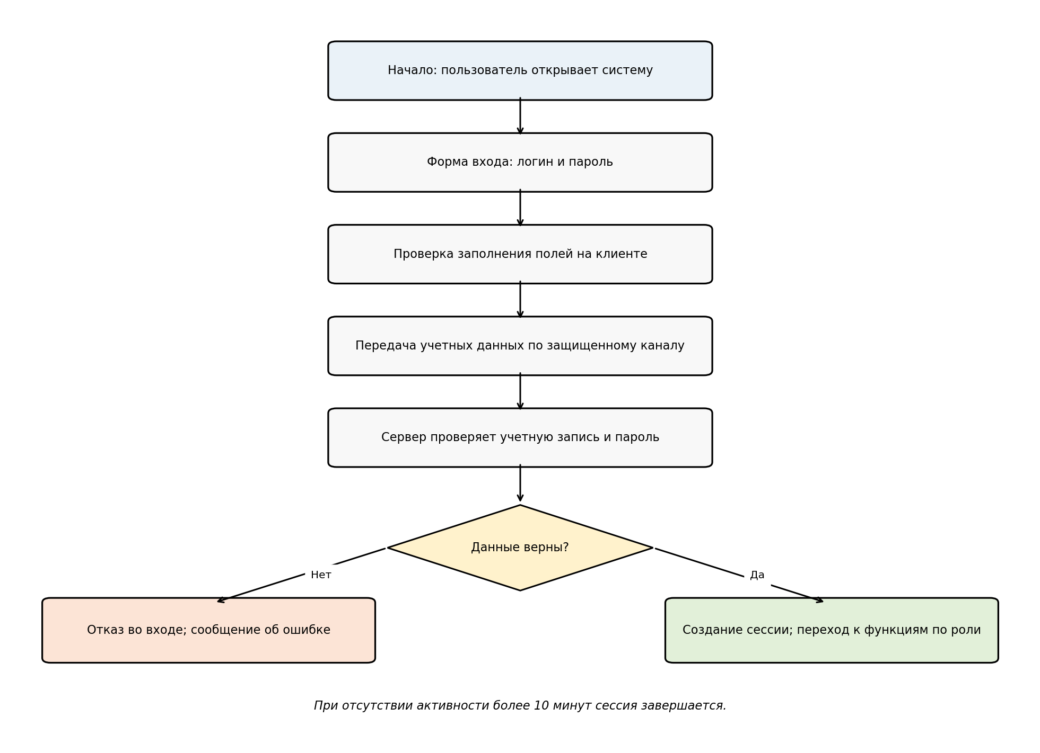
Рисунок А.1 – Диаграмма процесса аутентификации и авторизации
Примечание: после успешной аутентификации система проверяет роль пользователя и открывает доступ к разрешенным функциям. Если пользователь бездействует более 10 минут, сессия завершается.

ПРИЛОЖЕНИЕ Б. ДИАГРАММЫ ФУНКЦИОНАЛЬНОЙ МОДЕЛИ IDEF0
Диаграммы приведены из предыдущей лабораторной работы и используются для прослеживаемости технических требований.
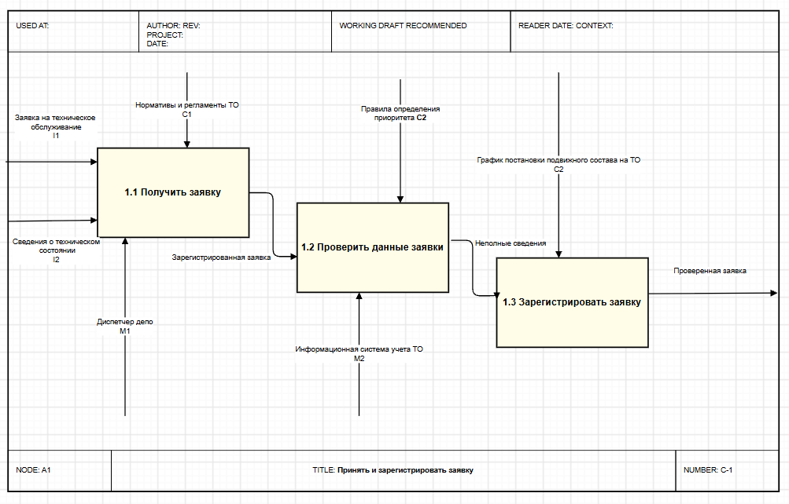
Рисунок Б.1 – Контекстная диаграмма А-0
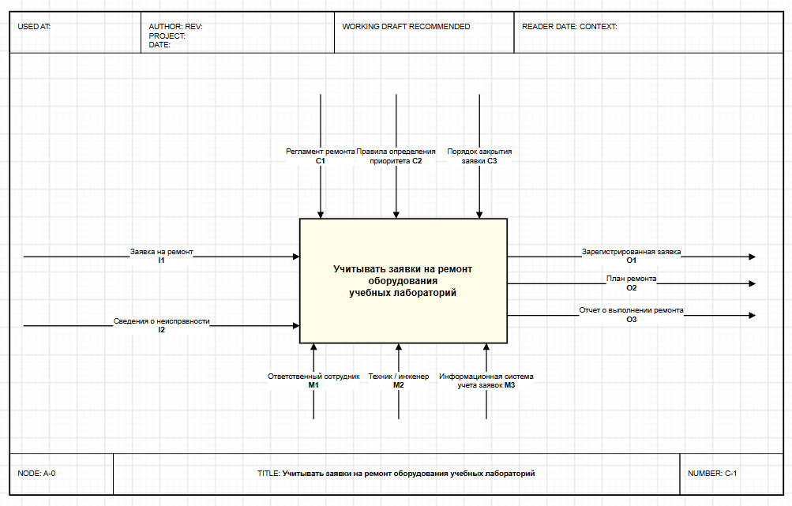
Рисунок Б.2 – Диаграмма декомпозиции А0
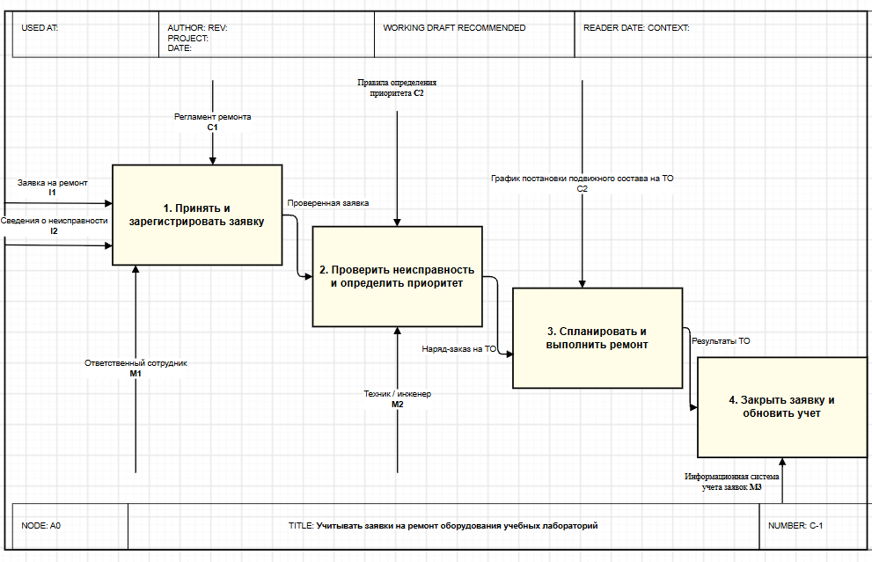
Рисунок Б.3 – Диаграмма A1
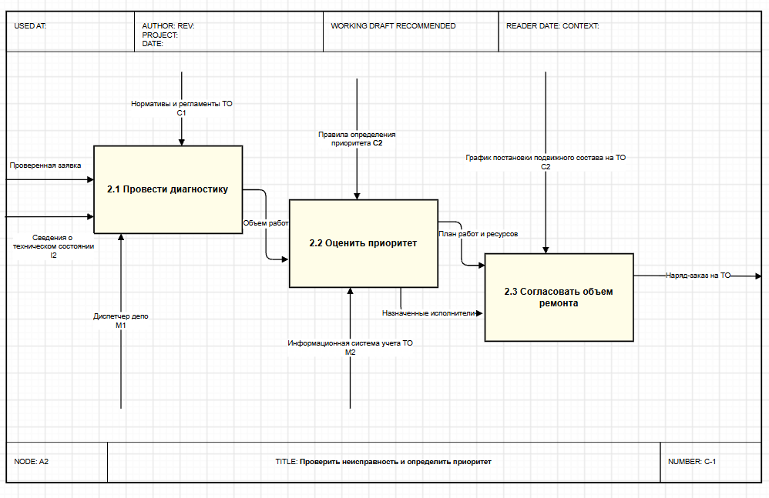
Рисунок Б.4 – Диаграмма A2
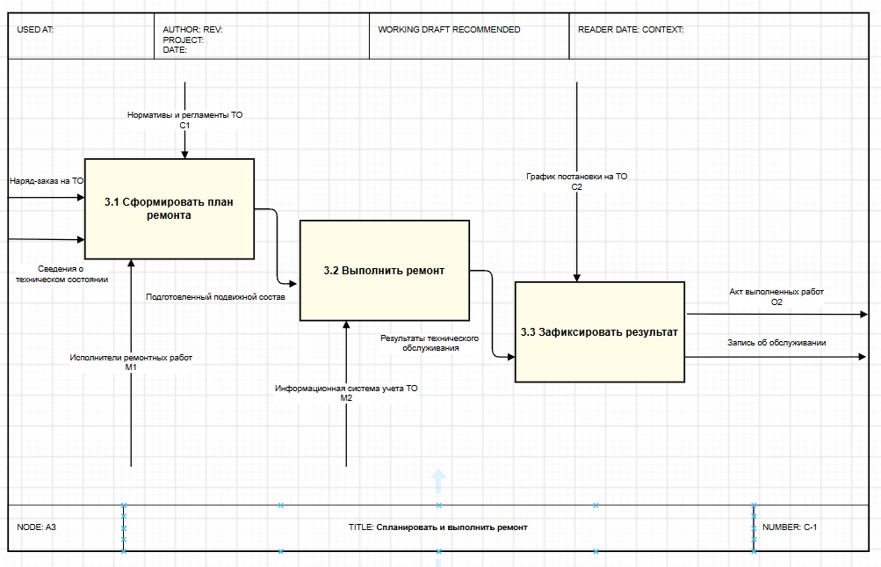
Рисунок Б.5 – Диаграмма A3

